“Diplomasi Pariwisata Indonesia Dalam Meningkatkan iPariwisata Halal Indonesia di Kawasan Uni Emirate Arab (UEA) 2017-2019”
Indonesia diplomacy tourismiiniincreasingiindonesianihalalitourism iin United Emirat Arabi(UEA) 2017-2019
SKRIPSI
Diajukan untuk Memenuhi Salah Satu Syarat Dalam Menempuh Ujian Sarjana iProgram Strata Satu Pada Jurusan Ilmu Hubungan Internasional
Oleh:
Rifa Bilya Abizaar
182030127
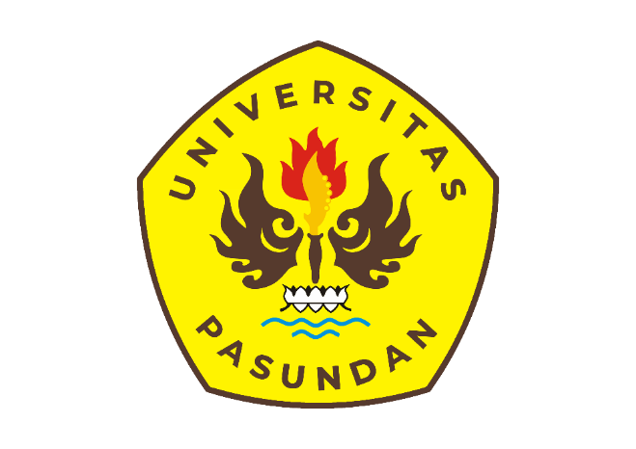

FAKULTAS ILMU SOSIA DAN ILMU POLITIK
UNIVERSITAS PASUNDAN
BANDUNG
2022

